Les dégradations des matériaux composites :

les phénomènes physiques

|  |  |
| --- | --- |
| Edité le 21/11/2011 | Federica DAGHIA- Lionel GENDRE - David VIOLEAU |

Les composites, comme tout matériau, peuvent se dégrader sous l'action du chargement qui leur est appliqué. Cette ressource décrit les phénomènes physiques correspondant aux dégradations mécaniques d'une pièce composite, des premiers dommages jusqu'à la rupture. L'exemple retenu est celui d'un stratifié de type « aéronautique ».

# 1 - Introduction

Les nouveaux usages des matériaux composites demandent une confiance accrue envers ces matériaux. En effet, longtemps cantonnés à des pièces faiblement sollicitées, les composites sont maintenant largement utilisés sur des structures vitales, notamment en aéronautique (figure 1). Compte tenu des impératifs de sécurité auxquels sont soumises ces structures, le concepteur doit avoir une idée précise des dégradations susceptibles de se produire en leur sein, et ce jusqu'à la ruine (c'est-à-dire la perte des fonctions de rigidité et de résistance mécanique) de la structure.

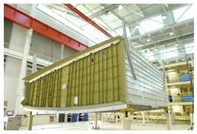

Figure 1 : Le caisson central de voilure de l'A380, réalisé en composites (Image Airbus)

Cette ressource est consacrée aux dégradations mécaniques que l'on peut observer dans une catégorie très courante de structures composites : les stratifiés à base de plis unidirectionnels, et plus particulièrement ceux qui sont formés de fibres continues (souvent de verre ou de carbone) dans une matrice organique*,* voir figure 2.

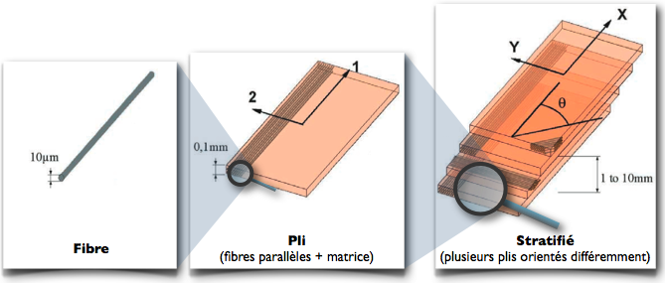

Figure 2 : Structure d'un composite stratifié à base de plis unidirectionnels (Images Gilles Lubineau)

Nous nous limitons ici aux dégradations purement mécaniques survenant à température ambiante. Cependant, à haute température ou lors de cycles thermiques, bien d'autres phénomènes non mentionnés ici peuvent entrer en jeu (fatigue thermique, oxydation, fluage...).

# 2 - Les phénomènes physiques

Comme tous les matériaux, les composites stratifiés ont tendance à se dégrader suivant deux grands principes :

* Les dégradations s'initient à l'échelle microscopique, puis se regroupent et s'étendent aux échelles supérieures ;
* Les dégradations se produisent de façon préférentielle dans les interfaces du matériau, qui sont généralement moins résistantes que la matière environnante.

Cependant, les stratifiés à fibres longues présentent deux particularités notables, qui influent sur l'allure de leurs dégradations. La première de ces particularités est de posséder tout un réseau d'interfaces structuré sur plusieurs niveaux (entre les fibres et la matrice ainsi qu'entre les plis) *(voir ressource « Matériaux composites et structures composites »)*. Ces interfaces sont particulièrement sujettes aux dégradations puisque, étant situées entre des constituants ayant des propriétés mécaniques très différentes, elles subissent des concentrations de contrainte considérables. Il en résulte que dans les composites stratifiés, les dégradations ont tendance à « suivre » le réseau d'interfaces, et leur allure est donc relativement invariante : on observe sensiblement les mêmes phénomènes sous chargement statique, en fatigue, et même sous des impacts légers.

La seconde particularité des stratifiés à fibres longues, due elle aussi à leur structure, est l'anisotropie de leur comportement mécanique *(voir ressource « Modélisation du comportement des composites : l’élasticité anisotrope »)*. On observe donc des phénomènes différents dans chaque pli, selon que celui-ci est sollicité parallèlement aux fibres ou non.

## 2.1 - Dégradations suite à des sollicitations parallèles aux fibres

Le cas le plus simple est celui des plis sollicités parallèlement aux fibres, puisque la seule dégradation notable susceptible d'y survenir est la (figure 3). Cette rupture survient à des niveaux de chargement élevés, se produit brutalement, et est généralement un phénomène instable conduisant à la ruine du stratifié : dès que quelques fibres rompent, le chargement se reporte sur les autres qui cassent à leur tour, et le stratifié perd très rapidement l'essentiel de sa rigidité dans la direction concernée.

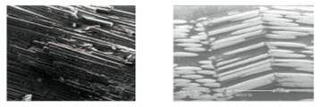

(a)

(b)

Figure 3 : Fibres rompues : (a) en traction (image de Zhao et Takeda, 2000),

(b) en compression, avec formation de kink bands (image de Yerramalli et Waas, 2003).

La rupture de fibres survient le plus souvent en traction (figure 3a). Elle peut aussi survenir en compression, selon un mécanisme différent (figure 3b) : les fibres rompent alors par flambage, à des niveaux de chargement 2 à 3 fois plus faibles qu'en traction, et on observe les « doubles pliures » visibles sur la figure 3b, nommées kink bands.

## 2.2 - Dégradations suite à des sollicitations non parallèles aux fibres

Le cas des sollicitations non parallèles aux fibres, telles que des sollicitations perpendiculaires et/ou avec cisaillement, est très différent : les dégradations apparaissent à des niveaux de chargement très faibles, s'étendent progressivement, et peuvent croître pendant très longtemps sans forcément entraîner la ruine du stratifié. Le mécanisme mis en jeu est beaucoup plus complexe que précédemment, et les phénomènes peuvent être observés à au moins deux échelles : celle des fibres et celle du pli.

### A l'échelle des fibres

Dans un pli sollicité en traction/compression transverse ou en cisaillement, le premier stade est souvent l'apparition de décohésions entre les fibres et la matrice (figure 4), facilitées par les concentrations de contrainte qui affectent l'interface. Ces décohésions sont réparties de façon plus ou moins homogène au sein des plis, et leur nombre augmente progressivement avec l'intensité du chargement.

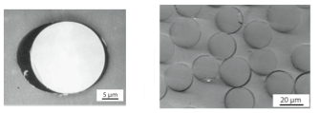

(a)

(b)

Figure 4 : (a) Une décohésion fibre/matrice (image de Gamstedt et Sjögren, 1999)

(b) répartition des décohésions (image de Sjögren et Berglund, 2000).

Simultanément, des micro-délaminages peuvent apparaître dans les interfaces entre les plis ; il s'agit de fissures microscopiques parallèles au plan du stratifié (figure 5). Ces microfissures sont d'autant plus nombreuses que l'écart angulaire entre les deux plis est important. Là encore, leur répartition est à peu près homogène (cette fois dans l'interface) et leur nombre augmente progressivement.

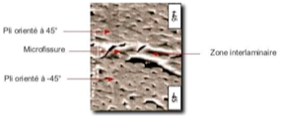

Figure 5 : Une microfissure dans le plan du stratifié, entre deux plis à +/-45

Image de Lafarie-Frénot et Lagattu, 2000

En règle générale, ces phénomènes sont presque indétectables, et se produisent à des niveaux de chargements tellement faibles qu'ils sont quasiment inévitables pour le concepteur. Pour la plupart des applications, ils ne posent aucun problème. Cependant, si l'intensité du chargement (ou le nombre de cycles) continue à augmenter, des phénomènes plus sévères peuvent apparaître.

### A l'échelle des plis

A des niveaux de chargement plus élevés, les fissures microscopiques peuvent croître et se rejoindre jusqu'à former des dégradations plus étendues. Ces dégradations peuvent être de deux types.

Premièrement, les décohésions entre fibres et matrices peuvent se rejoindre pour former des fissures dans l'épaisseur du pli (figure 6a) ; passé un certain niveau de chargement, ce phénomène est instable, et les fissures se propagent rapidement jusqu'à traverser toute la largeur et toute l'épaisseur du pli (elles sont stoppées par les interfaces entre plis, voir figure 6b).

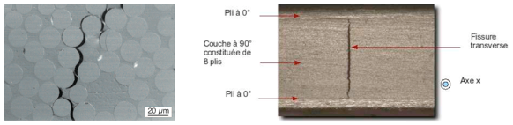

(a)

(b)

Figure 6 : (a) Jonction entre plusieurs décohésions fibre/matrice (image de Sjögren et Berglund, 2000)

(b) fissure transverse (image de Gilles Lubineau, 2001).

Ce phénomène affecte typiquement les plis à 90° (c'est-à-dire les plis perpendiculaires au chargement) et se nomme fissuration transverse. Il peut ainsi apparaître tout une série de fissures transverses (figure 7) ; tant que les plis à 0° restent intacts, le stratifié continue à supporter la charge. Cependant, la fissuration transverse entraîne une redistribution du chargement vers les plis non fissurés, et cette redistribution peut parfois mener à la ruine.

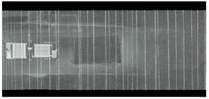

Figure 7 : Radiographie d'un stratifié analogue à celui de la figure 6b, après un essai de traction ;

Les raies blanches indiquent la présence de fissures dans le pli à 90° (image de Gilles Lubineau, 2002).

Deuxièmement, les fissures ainsi créées ont tendance à poursuivre leur chemin dans les interfaces entre plis, et ces derniers commencent donc à se décoller les uns des autres : c'est le délaminage(figure 8). En effet, les interfaces, naturellement moins résistantes et déjà affaiblies par le délaminage microscopique, subissent des concentrations de contraintes aux extrémités des fissures transverses.

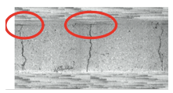

Figure 8 : Apparition de délaminage local à l'extrémité de fissures transverses

Image de Blazquez et al, 2009

Le délaminage peut s'étendre sur des surfaces considérables (figure 9). Il provoque alors la ruine du stratifié car les efforts ne peuvent alors plus se répartir entre les plis, et l'ensemble n'a alors plus aucune cohésion.

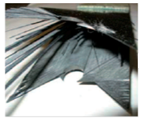

Figure 9 : Une plaque trouée en stratifié quasi-isotrope, rompue par délaminage sous chargement de traction (image de Hallett et Wisnom, 2008).

## 2.3 - Modes de ruine d'un stratifié

Nous avons vu dans le paragraphe précédent que si l'on s'en tient aux phénomènes purement mécaniques, il existe deux principaux modes de ruine des stratifiés :

* La ruine par rupture de fibres, qui affecte essentiellement les plis sollicités parallèlement aux fibres ;
* La ruine par délaminage, qui affecte essentiellement les plis sollicités transversalement et/ou en cisaillement (ou, plus exactement, les interfaces adjacentes à ces plis).

De ces deux modes de ruine, le délaminage est probablement celui qui pose le plus de problèmes aux concepteurs. En effet, il peut survenir à des niveaux de chargement relativement faibles, et la sensibilité d'un stratifié au délaminage est difficile à estimer a priori : elle dépend énormément de la conception et de la fabrication du stratifié. Par exemple, l'expérience montre que le délaminage est plus précoce lorsque la pièce comporte de nombreux bords libres (trous pour passage de boulons ou rivets, raccords entre stratifiés différents...) ou lorsque des malfaçons ont été commises, notamment dans les procédés manuels (oubli d'un morceau de film protecteur, mauvaise adhérence entre deux plis...) *(voir ressource « Quelques procédés de mise en forme des composites »)*. Il subsiste néanmoins beaucoup d'incertitudes, et la prévention du délaminage passe encore par le surdimensionnement.

Notons que cette ressource ne considère que les fonctions mécaniques : la plupart des applications nécessitent de prendre en compte d'autres considérations. Par exemple, dans le cas d'un réservoir ou de toute autre structure devant assurer une fonction d'étanchéité, on n'admet naturellement aucune fissure, même inoffensive pour la tenue mécanique. De même, les microfissures peuvent favoriser la pénétration de l'oxygène de l'air au sein du stratifié ; si celui-ci travaille à une température suffisamment élevée, l'oxydation qui en découle peut provoquer un vieillissement accéléré du composite, et réduire fortement la durée de vie de la structure. Ainsi, selon la nature des fonctions que doit remplir le composite, les niveaux de chargement admissibles ne seront pas les mêmes.

# 3 - Bilan

La figure 10 récapitule les différentes dégradations mécaniques susceptibles de se produire dans un stratifié.

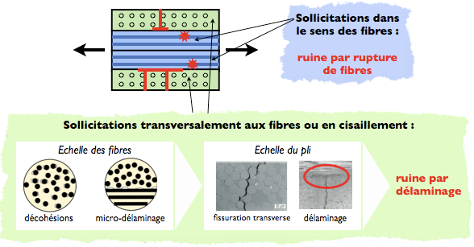

Figure 10 : Les différentes dégradations mécaniques possibles dans un stratifié.

La seconde ressource *«  Les dégradations des matériaux : effet sur le comportement »* présente l'effet de ces phénomènes sur le comportement mécanique « macroscopique » du stratifié, à travers l'étude de quelques exemples.

# 4 - Quelques liens

* Un article de David Violeau sur le même thème, disponible sur le site de l'UPSTI [1] ;
* La thèse de doctorat de Michaël Trovalet sur la modélisation et la simulation de la dégradation des stratifiés [2] ; voir notamment le premier chapitre qui traite des phénomènes et de leur modélisation.

# Références :

[1]: <http://www.upsti.fr/>

[2]: Michaël Trovalet. Sur un modèle micro pour le calcul des structures en composites stratifiés (2010) - <https://tel.archives-ouvertes.fr/file/index/docid/525935/filename/Trovalet2010.pdf>

Ressource publiée sur EDUSCOL-STI : <http://eduscol.education.fr/sti/si-ens-cachan/>